***Что мешает успешному развитию детского творчества?***

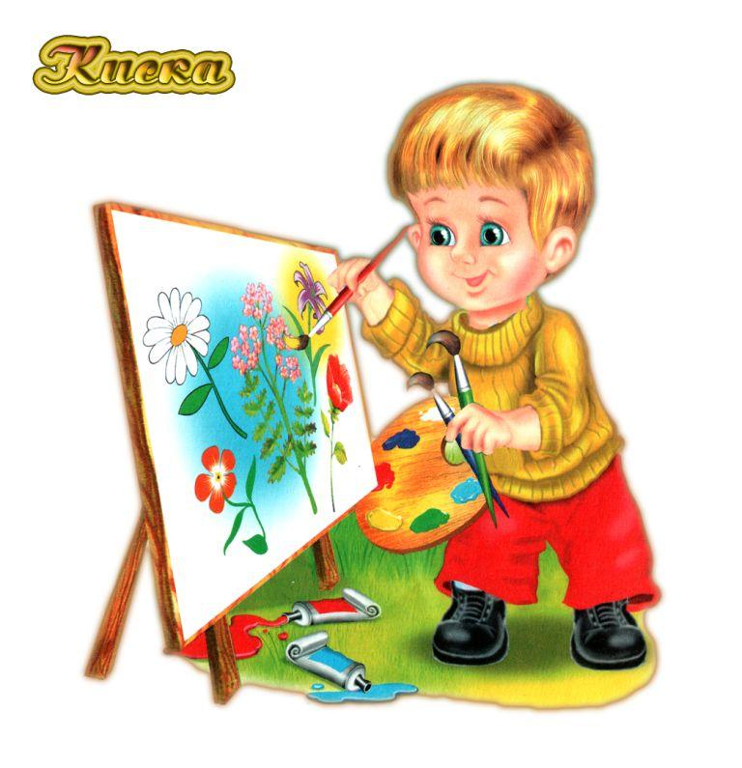***(рекомендации для педагогов)***

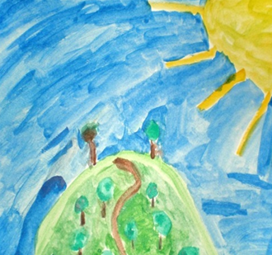Основная задача изобразительной или художественно-творческой деятельности заключается в том, чтобы развить эстетические чувства, представления и взгляды на мир; научить детей создавать своими руками аппликацию, рисунок; предоставить растущей личности возможность познать радость созидания, получить удовлетворение от своей деятельности. Осуществляя руководство изобразительной деятельностью, необходимо помнить о её специфике – это не обычное учебное занятие, на котором дети просто чему-то учатся, что-то узнают, это – художественно-творческая деятельность, требующая от ребёнка положительного эмоционального отношения, желания создать изображение, картину, прикладывая усилия мысли и физические усилия. Без этого успех невозможен. Однако зачастую на практике специфика изобразительной деятельности игнорируется, сама деятельность становится в ряд с другими занятиями, что приводит к формализации педагогического процесса. Педагог часто диктует детям, сколько предметов в сюжетном изображении они должны передать (как будто это не творческая художественная деятельность, а занятия по математике). Например, предлагая нарисовать осенний парк, говорит: «Нарисуй два дерева». Делается это обычно из боязни, что дети не справятся с большим количеством изображений, не успеют завершить работу в срок, но таким образом ограничиваются возможности всех ребят.

Формализм в руководстве изобразительным творчеством детей видится в том, что педагог не только не поощряет внесение ребёнком дополнений, обогащающих изображение, но и не разрешает это делать. Некоторые педагоги сознательно ограничивают изображение в предметном рисунке одним предметом, иначе, по мнению таких педагогов, получится не предметное, а сюжетное рисование. Но ведь ребёнку совершенно неважно, предметный у него рисунок или сюжетный. Маленький художник стремится передать свои впечатления от окружающего мира. Внесение дополнений будит его воображение, позволяет полнее передавать образ, характер, особенности предмета. Именно так ребёнок творит, и педагогу следует не просто хвалить его за проявленную инициативу, стимулировать развитие и обогащение образа.

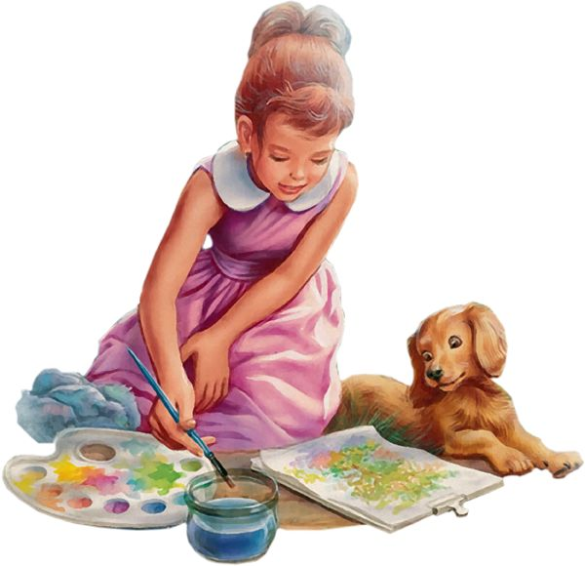 В изображении дети передают те впечатления, которые они получают от окружающего мира и произведений искусства. Изобразительная деятельность должна опираться на впечатления, полученные ребёнком из жизни. Необходимо учитывать, как окружающая обстановка действует на растущего человека, его интересы. Не следует ориентироваться только на уже имеющиеся интересы и устраняться от их формирования. Подобный подход приведёт к ограничению представлений и знаний детей, приостановит развитие фантазии и творческих способностей. Детям интересно изображать то, что им хорошо знакомо, с чем они встречаются в повседневной жизни, что привлекает их внимание. Чем интереснее, насыщеннее, богаче по содержанию жизнь детей, тем больший отклик она находит в их творчестве. Необходимо давать ребёнку возможность пережить ребёнку полученные впечатления. Это повышает личностно-значимую мотивацию рисования. Педагоги мало задумываются над тем, что интересно детям, и механически используют занятия, опубликованные или рукописные, хранящиеся в методическом кабинете, без творческого осмысления и учёта особенностей своих подопечных.

Важно в работе с детьми использовать наглядность. Необходимо обеспечивать познание детьми предметов и явлений, организовывать осознанное восприятие действительности и наблюдения за ней. Не следует надеяться на то, что дети когда-то уже видели те или иные объекты. Впечатления от воспринятого ранее могут сглаживаться, стираться в памяти под влиянием новых. К сожалению, всё ещё очень мало используются в качестве наглядных средств произведения изобразительного искусства: репродукции картин, иллюстрации к детским книгам, подлинные изделия народных мастеров, скульптура и т. д.

Приступая к изображению предмета, ребёнок часто обнаруживает недостаточность своих знаний. Заметив его затруднения, педагог должен помочь маленькому художнику, предложив вновь взглянуть на предмет; уточнить его форму, величину и место расположения частей, активно включив его в процесс познания.

Формализм, неправильная постановка обучения часто бывают связаны с непониманием педагогом в программах и методических рекомендациях обязательного, рекомендуемого и вариативного. Формализм в работе с детьми возникает и тогда, когда педагоги нетворчески, некритически воспринимают опыт своих коллег (пусть даже и передовой) и рекомендации, которые, как правило, имеют необязательный характер. К тому же они не всегда учитывают конкретные особенности дошкольного учреждения, группы детей.

Методические рекомендации создаются в помощь воспитателю, но они не могут быть идеальными, подходящие ко всем случаям жизни, поэтому относиться к ним нужно творчески, учитывая обстановку, в которой живут дети, их возрастные и индивидуальные особенности, опыт владения изобразительной деятельностью, уровень развития знаний, умений, навыков. Бывает, что рекомендации воспринимаются буквально, как требование, обязательное для выполнения.

Руководители разных рангов при анализе деятельности педагога буквально считают детские рисунки и сравнивают их чуть ли не поштучно, требуя сохранения всех детских работ для проверок. Но ведь детские рисунки должны «жить» в детском учреждении, использоваться в его интерьере, в играх детей, на праздниках, они могут быть подарены родителям, друзьям, гостям. Их можно использовать и для организации выставок детского творчества не только в детском саду, но и за его пределами. А вместо этого все шедевры лежат в шкафу для отчёта.

Одной из частых ошибок является недооценка возможностей детей и стремление воспитателя всё делать самому: приготовить всё и разложить на столах, опасаясь, что дети сделают что-то не так. А ведь, включаясь в посильную подготовку, дети уже мысленно входят в творческую работу, начинают понимать, что им предстоит делать: рисовать, лепить. Вот, казалось бы, такая незначительная деталь, как раскладывание листов бумаги для рисования. Когда это делает воспитатель, ребёнок принимает положение листа на столе как должное и не думает, почему его надо класть так. Тем самым педагог фактически задаёт композицию рисунка, лишает детей возможности поразмышлять, как будет выглядеть творение. Совсем другое дело, когда ребёнку предлагают самому взять лист бумаги со стола воспитателя и решить, как его лучше положить, чтобы картина получилась красивой. При этом целесообразно показать детям варианты композиционного решения на примере репродукций картин, книжных иллюстраций и даже рисунков их товарищей.

Одним из существенных недостатков организации учебных занятий по изобразительной деятельности следует считать ограниченное количество материалов, предлагаемых детям для рисования, лепки; небольшое число используемых детьми способов изображения. Не которые считают, что детям не стоит показывать разнообразную технику изображения, что это дескать, формализует, засушивает детское творчество. Однако такое мнение ошибочно. Дети любят новизну, им интересны разные приёмы рисования, и далеко не все могут самостоятельно выделить и воспроизвести определённые способы изображения.

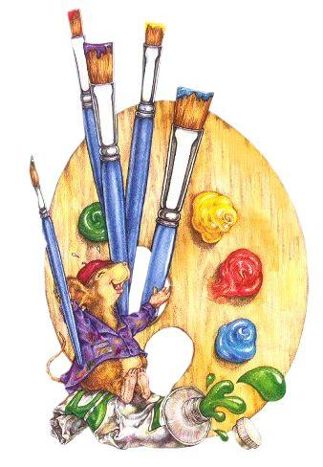 Развитию творческих способностей, активности, воображения способствуют разнообразие предоставляемых детям изобразительных материалов, отход от традиционного и привычного, поиск новых решений. Для обработки способов изображения и выразительного применения различных изобразительных можно использовать образные игровые упражнения, например, раскрашивание с разным нажимом «перьев», из которых затем составляют хвост и крылья сказочной Синей птицы, Жар-птицы, дымковского петуха; раскрашивание лепестков для Аленького цветочка или просто красивого цветка, цветов для декоративной композиции; раскрашивание рыбок, плавающих в ручейке. Творчески работающий воспитатель может придумать и предложить детям разные игры-упражнения, в результате которых возникнет выразительный образ, но прежде чем предложить детям использование какого-то приёма, педагогу следует попробовать самому. Постепенно в это придумывание следует включить и детей.

Неинтересные занятия, нарушение ряда дидактических принципов учебно-воспитательной деятельности, неправильное руководство детским творчеством обусловлены и недостаточным уровнем квалификации педагогов. Некомпетентные наставники прежде всего понимают личную готовность к занятию только как подготовку материалов, ознакомление с методическими рекомендациями или уже разработанными кем-то конспектами. А между тем профессиональный педагог строит каждое занятие с учётом личных наблюдений, опыта, прочитанных книг, изученных художественных альбомов, иллюстраций – иными словами, с опорой на всё, что может помочь в поисках разнообразных решений. Недостаточно развитое эстетическое восприятие педагогов является причиной формирования штампов, которые внедряются в сознание детей: «Так бывает, а так не бывает» (а жизнь многообразна), «это надо рисовать так, а не иначе». Один из наиболее прочно закрепившихся стандартов – у дерева коричневый ствол. Посмотрите вокруг! Много ли вы увидите деревьев с коричневыми стволами? Иногда приходится сталкиваться с абсурдными «правилами», касающимися того, что и как надо рисовать: дерево надо снизу вверх, потому что оно растёт снизу, а ветки – только от ствола и ни в коем случае наоборот. Авторы подобных рекомендаций склонны рассматривать свои советы как некое новаторство. Но, во-первых, нельзя строить процесс изображение по законам биологии, во-вторых, педагоги должны знать, что для ребёнка движение руки с карандашом или кистью вниз значительно легче и естественнее, чем вверх, и линии при этом получаются более слитными, плавными. Когда ребёнок подрастает и рука становится более умелой, он свободно может осуществлять движения в разных направлениях.

Низкий уровень квалификации педагога определяет формальный, нетворческий подход к организации занятий: используются одни и те же методы и приёмы обучения, в работу не включаются игровые приёмы и ситуации, часто даётся непосредственный прямой показ способа изображения, в результате чего у детей образуется установка на то, что рисовать, лепить можно только после того, как воспитатель продемонстрирует, как это надо делать. Не продумывают педагоги и варианты занятий. Знание условий, отрицательно влияющих на развитие творческих способностей детей, поможет педагогам избежать ошибок, сделать свою работу наиболее эффективней и приносящей радость детям.

Список литературы:

Комарова Т.С. «Детское художественное творчество». Методическое пособие для воспитателей и родителей. – М.: Синтез, 2009. – 120с.